бессмертный полк Вощиковской земли

Гусев Валерий Михайлович
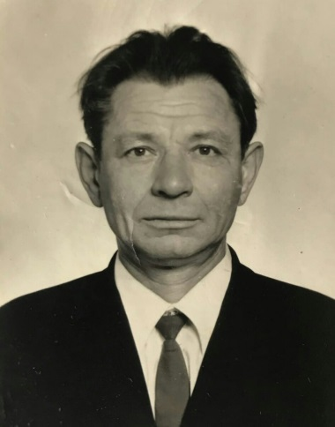
Годы жизни (дата рождения) | __.__.1926
Место рождения | Ярославская обл., Арефинский р-н, д. Сырнево
Звание | рядовой
Должность
Место призыва, дата призыва | Арефинским РВК Ярославской области
Места службы | в/ч 72529, 89 запасной стрелковый полк 32 запасной стрелковой дивизии с 05.01.1944 по 25.04.1944 далее Харьковское танк. училище
Ранения и контузии
Награждения | Орден Отечественной войны II степени (06.04.1985)

